岱山疗休养5日游
单程：出城后4小时
行程可根据需要调整为4日游,
适宜旅游季节：夏季
D1杭州——朱家尖 |  | 餐：中晚 | 住：岱山
年 月 日，上午在指定地点集合，车赴汽车赴舟山，经五连跨海大桥抵达舟山本岛用中餐，
前往岱山岛，入住酒店，下午3点前往游览“华东第一滩”——【鹿栏晴沙景区】：海天一览亭、卧龙拦潮等后观看目前唯一的—祭神海坛.在海滨浴场自由活动，享受阳光、沙滩、海风、海浪。
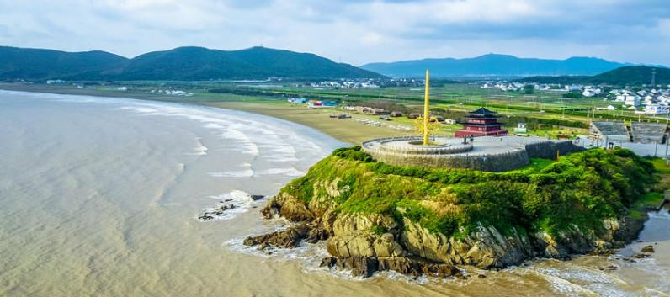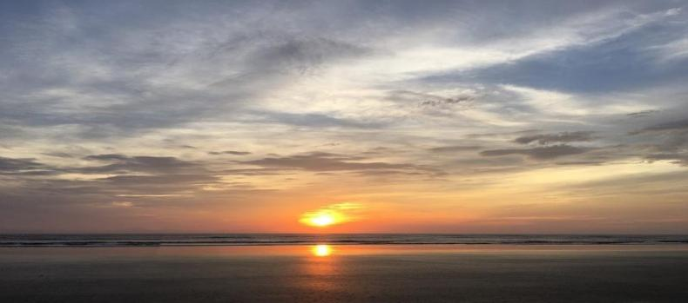
D2岱山 |  | 餐：中晚 | 住：岱山
早餐后车赴东方蜜月城堡--双合石壁景区：经当地人民五六百年世世代代的艰辛取石开凿和大自然的鬼斧神工，至今留有石景旧迹50多处，奇石怪洞，形各有状。下午游览岱山海岬公园，沿栈道欣赏海岬，海湾、沙滩、绿道。车道骑行，海风在耳边呼啸而过，一路上欣赏海滨风光
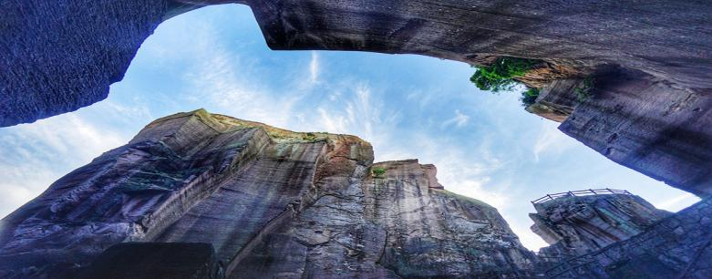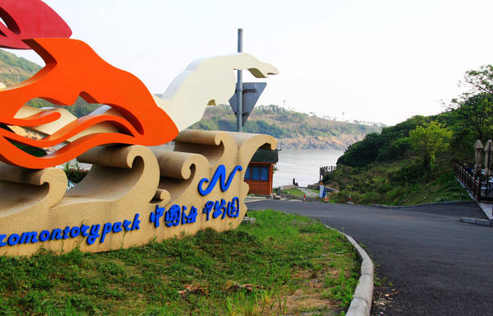
D3岱山 |  | 餐：中晚 | 住：岱山
游览“海上小不达拉宫”之称【磨心山景区】：蓬莱茶园、梵谷清音、天王殿、三圣殿、慈云庵、华藏世界、玉佛宝塔，望海亭中望“海上千岛湖”美景；下午参加出海捕鱼的渔家乐活动
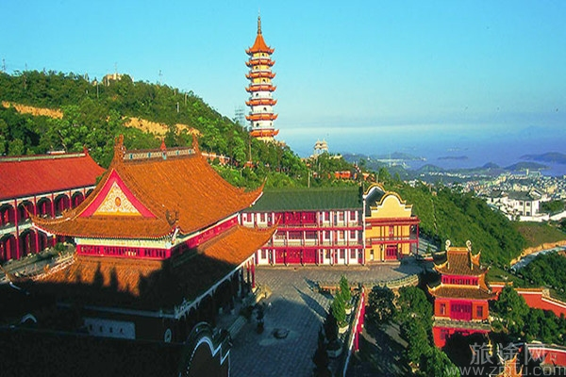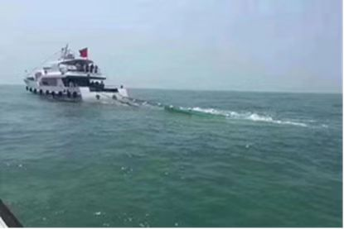
D4岱山 |  | 餐：中晚 | 住：岱山
早餐后游览秀山岛，“蓬莱十景”之一，介于舟山岛与岱山岛之间，传说秀山岛乃海上三仙山之一的“方丈岛”，素有“海上香格里拉”之誉。岛上东部沿岸的九子、三礁、哞唬、后沙洋等地有一系列沙滩群，沙色金黄、沙质细腻、坡度平缓、贝壳繁多，是暑期旅游度假的胜地。秀山岛上山青水秀，沙滩细腻平坦，海水蔚蓝清澈，奇峰怪石林立，树木浓密葱郁。
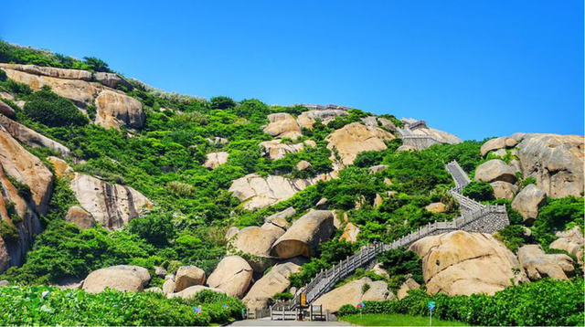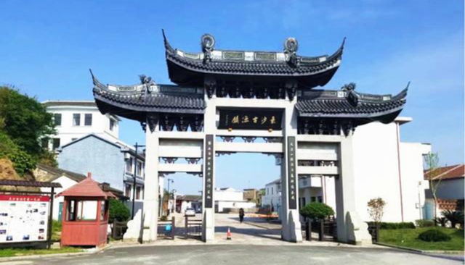
D5岱山——舟山——杭州 |  | 餐：中 | 住：
游览省历史文化名镇东沙古渔镇：中国海洋渔业博物馆。东沙古镇也是舟山群岛历史上的著名渔港，向以渔、盐著称，自清至新中国成立初期，为岱山政治、经济、文化中心。至今古镇中的一些古建筑和道路还保留着百年前的面貌，成为极具海岛特色的古镇群落，为舟山群岛渔村风情保存完整的一个海岛古镇。中餐后，返回杭州，结束愉快的海岛之旅。
报价： 2980元/人
家属优惠300元，1.2米—1.5米少年占床优惠400元，不占床优惠1600元，1.0——1.2不占床优惠2300元,收60元
在职：2980元 成年家属：2680元 1.2米—1.5米少年占床2580元 不占床1380元 1.0—1.2不占床680元 1.0米以下60元

具体接待事项 | - 交通：往返旅游空调车 37座或50座旅游大客车，  2、门票：以上所列门票  3、餐费：  4、住宿：4星标准（丽都）  5、导服：全陪、地接导游服务  6、保险：旅行社责任险：旅游意外保险10元*5（疫情期间最高赔保额100万元）50元  7、综合服务费用

